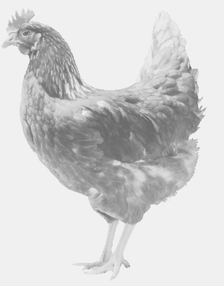
SVOBODA – Lučice
drůbežárna Vadín, www.drubezsvoboda.cz 569489358, 777989857
CHOVNÉ KUŘICE
barva červená a černá
Stáří: 19 týdnů
Cena: 275,- Kč/kus
Pátek 15. března 2024
V 11.15 h.- České Heřmanice
před poštou

Možno objednat:569 489 358,svoboda.lucice@seznam.cz

